Mitteilungsblatt der

**Pfarrei St. Wolfgang Landshut**

Pfarrbrief 22 10.12. – 26.12.2023

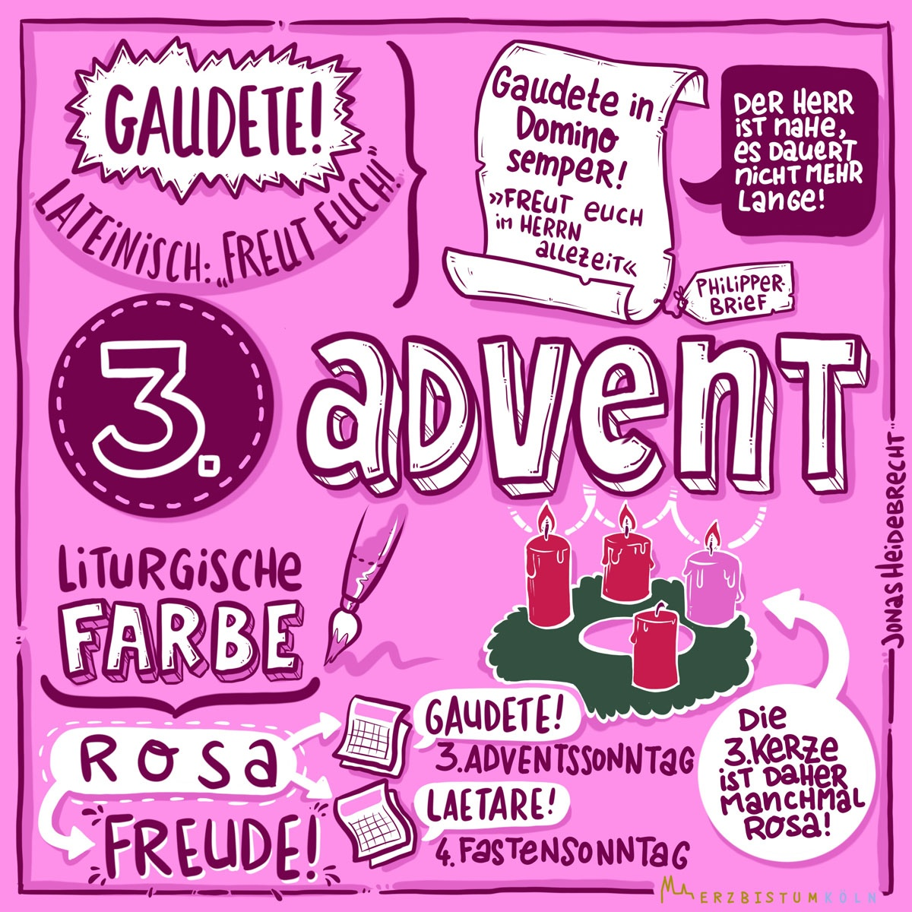

**Gottesdienstordnung**

**Sonntag, 10.12. – 2. Adventssonntag:**

**9.30 Uhr Eucharistiefeier am Sonntag, Kindergottesdienst:**

*VDK f + Mitglieder* / f + Ehemann Rainer Glöckl u.

Angehörige

**11.00 Uhr Eucharistiefeier am Sonntag:** *Pfarrgottesdienst*

*f + Günter Baumann /f + Ehemann Hermann Waschinger*

17.00 Uhr „Weihnachten in aller Welt“ – Aufführung des Kinder-

und Jugendchores

**19.00 Uhr Eucharistiefeier am Sonntag mit „ad libitum“:**

*f + Eltern u. Großeltern d Fam. Forster*

**Montag, 11.12.** – Montag der 2. Adventswoche, Hl. Damasus I.:

Keine Eucharistiefeier

19.00 Uhr Bußgottesdienst zur Vorbereitung auf Weihnachten

**Dienstag, 12.12.** – Dienstag der 2. Adventswoche, Gedenktag Unserer Lieben Frau von Guadalupe:

9.00 Uhr Eucharistiefeier: *f + Ehemann Horst Rossmann*

**Mittwoch, 13.12.** – Mittwoch der 2. Adventswoche, Hl. Odilia, Hl. Luzia:

18.20 Uhr Rosenkranzgebet

19.00 Uhr Rorate im Kerzenschein mit dem Frauenbund:

*f + Großmutter Katharina Eggerbauer u. + Anna Ostner/ f + Frauenbundmitglied Maria Voigt / f + Ehemann u. Vater Rainer Perzlmeier*

19.30 Uhr Adventfeier des Frauenbundes im HSW

**Donnerstag, 14.12**. – Hl. Johannes vom Kreuz:

6.30 Uhr Morgenandacht in der Krypta

15.00 Uhr KAB-Adventfeier im HSW

16.30 Uhr Eucharistiefeier: *f + der Pfarrei*

Anschließend Rosenkranzgebet

**Freitag, 15.12.** – Freitag der 2. Adventswoche:

16.30 Uhr Schülermesse

**Samstag, 16.12.** – **Samstag der 2. Adventswoche:**

17.00 Uhr Beichtgelegenheit (Pfr. Hierl im Beichtzimmer)

17.20 Uhr Rosenkranzgebet

**18.00 Uhr Eucharistiefeier am Vorabend:** *f + Mutter Maria Brandstetter / f + Eltern Wurm*

**Sonntag, 17.12. – 3. Adventssonntag (Gaudete):**

**9.30 Uhr Eucharistiefeier am Sonntag, Kindergottesdienst:**

*Pfarrgottesdienst / f + Ehemann Josef Widholm*

**11.00 Uhr Eucharistiefeier am Sonntag:** *f + Richard u. Franziska*

*Schweiger / f + Ehemann u. Vater Fritz Zierer / f + Eltern*

*Frieda u. Josef Wittmann*

15.00 Uhr Andacht für Familien am Kirchplatz

16.00 Uhr Kolping Waldweihnacht

**19.00 Uhr Eucharistiefeier am Sonntag mit dem Lichtblick,**

**Übergabe des Friedenlichtes von Betlehem!**

Mitgestaltet von den Pfadfindern: *f + Angehörige* /

*f + Verwandte u. Freunde Wüste*

**Montag, 18.12.** – Montag der 3. Adventswoche:

Keine Eucharistiefeier

**Dienstag, 19.12.** - Dienstag der 3. Adventswoche:

9.00 Uhr Eucharistiefeier

14.00 Uhr Ü60- Adventfeier im HSW

**Mittwoch, 20.12.** – Mittwoch der 3. Adventswoche:

14.15 Uhr Seniorensingen im HSW (Thema: Weihnachten)

18.20 Uhr Rosenkranzgebet

19.00 Uhr Rorate im Kerzenschein: *f + Nachbarn Peter Stoika /*

*f + Frau Richartz*

**Donnerstag, 21.12**. – Donnerstag der 3. Adventswoche:

6.30 Uhr Morgenandacht in der Krypta

16.30 Uhr Eucharistiefeier: *f beiders. + Eltern, Angehörige d. Fam.*

*Granietzny*

Anschließend Rosenkranzgebet

**Freitag, 22.12.** – Freitag der 3. Adventswoche:

8.15 Uhr Schulgottesdienst in der **Schule**, 1. + 2. Klasse

9.00 Uhr Schulgottesdienst in der **Schule**, 3. + 4. Klasse

17.00 Uhr Ministrantenprobe für Weihnachten

Keine Eucharistiefeier

**Samstag, 23.12.** – **Samstag der 3. Adventswoche, Hl. Johannes von Krakau:**

17.00 Uhr Beichtgelegenheit (Kapl. Marpu im Beichtzimmer)

17.20 Uhr Rosenkranzgebet

**18.00 Uhr Eucharistiefeier am Vorabend***: f + Ehemann u. Vater Konrad Pfäffl z Stbtg / f + Hans Hommer u. Angehörige*

**Sonntag, 24.12. Heiligabend***:*

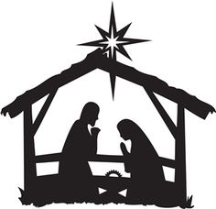**14.30 Uhr Krippenfeier für Kleinkinder in der Kirche** (Opferkästchen)

**15.30 Uhr Krippenfeier für Kinder mit Krippenspiel in der Kirche** - mit dem Kinderchor - Bitte um Adventgabe der Kinder (Opferkästchen)

**17.00 Uhr Seniorenmette:** *f + Ehemann Fritz Almer**/ f Fam. Brunner / f + Ehemann u. Vater Dr. Ludwig Forster u.*

*Schwester Rosa Christa*

**22.00 Uhr Festliche Christmette – mit dem Kirchenchor:** Feier der Geburt Christi - *Pfarrgottesdienst / f + Eltern Knehler / f + Eltern Baier u. Mieslinger / f + Eltern d Fam. Bachhuber*

**Orgelnachspiel:** *Eugene Gigout (1844-1925) „Rhapsodie sur des Noels“*

**Montag, 25.12. –Hochfest der Geburt des Herrn:** Kollekte f Adveniat

**9.30 Uhr Eucharistiefeier:** *Pfarrgottesdienst*

**11.00 Uhr Eucharistiefeier:** *f + Ehemann Josef Widholm*

**19.00 Uhr Festliche Eucharistiefeier zum Hochfest – mit dem Kirchenchor und Orchester:** *f + Ehemann Martin Weger / f + Mutter Martha Grammer u. Angehörige /*

*f Freunde Ewald u. Silvia*

***Orgelnachspiel:*** *Charles-Marie Widor (1844-1937) aus der „Symphonie gothique“ op. 70, 4. Satz*

**Dienstag, 26.12. –Zweiter Weihnachtstag, Hl. Stephanus:**

**9.30 Uhr Eucharistiefeier gestaltet mit Basssolist und Orgel***: Pfarrgottesdienst*

**11.00 Uhr Eucharistiefeier:** *f + Sohn Johannes Wargitsch*

**Neues aus St. Wolfgang**

**Kindergottesdienste in der Adventszeit:**

An den ersten drei Adventssonntagen wird der 9.30 Uhr Gottesdienst in besonderer Weise für Kinder und Familien gestaltet. Mit Hilfe von Geschichten und Symbolen sollen Kinder bewusst den Weg auf das Weihnachtsfest hin gehen und sich auf das Geburtsfest Jesu vorbereiten. Ein kleines Geschenk, das nach jedem dieser Kindergottesdienste ausgeteilt wird, kann die Woche über ein Erinnerungszeichen für das in der Kirche Gefeierte sein.

**Adventliche Morgenandacht:**

An den drei Donnerstagen der Adventszeit laden wir um 6.30 Uhr in die Krypta (Unterkirche) zu einer adventlichen Morgenandacht ein. Der Zugang zur Krypta findet sich beim Glasvorbau zur Sakristei. Nach der Andacht gibt es ein gemütliches Brezenfrühstück im Haus St. Wolfgang.

**Familienandacht:**

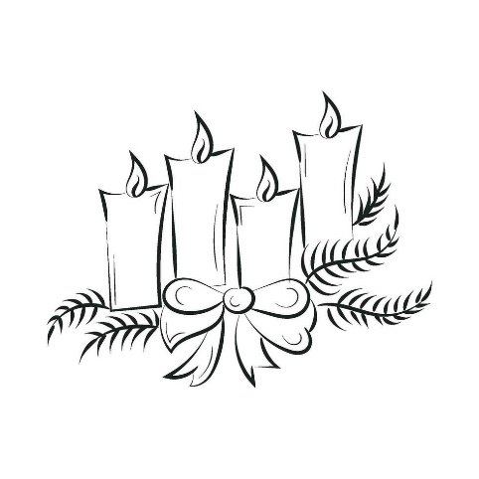Bereits am ersten Adventssonntag fand eine nachmittägliche Familienandacht am Kirchplatz statt, bei der auch der Hl. Bischof Nikolaus seine Aufwartung gemacht hat. Zu einer zweiten „Andacht to go“ sind Kinder und Familien ganz herzlich am **Sonntag, 17. Dezember um 15.00 Uhr auf den Kirchplatz** eingeladen. Bestimmt wartet wieder eine besondere Überraschung hinter unserem Hauptportal und anschließend gibt es Kinderpunsch und Glühwein.

**Bußgottesdienst:**

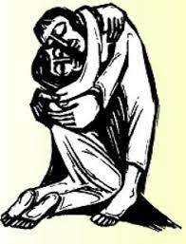Der Advent ist auch die Vorbereitungszeit auf das Weihnachtsfest. Wenn wir uns daheim auf das Kommen eines wichtigen Gastes vorbereiten, dann machen wir alles schön sauber und räumen Unpassendes weg. Für die Ankunft des Herrn sollten wir auch unser Inneres ein wenig ansehen und mit dem Staubwedel drüber gehen. Hierzu steht an jedem Samstag um 17.00 Uhr ein Priester im Beichtzimmer für das Sakrament der Versöhnung zur Verfügung. Gerne können natürlich auch individuelle Beichttermine vereinbart werden. Zu einem Bußgottesdienst laden wir am **Montag, 11. Dezember um 19.00 Uhr** in die Kirche ein.

**Frauenbund Adventfeier:**

Der Katholische Frauenbund St. Wolfgang gestaltet am **Mittwoch, 13.12. um 19.00 Uhr** den Rorate Gottesdienst in der Kirche. Anschließend findet im HSW die gemütliche und besinnliche Adventfeier statt. Zu Gottesdienst und Feier ergeht ganz herzliche Einladung an alle Mitglieder.

**KAB feiert Advent:**

Auch die Damen und Herren der KAB lassen es sich nicht nehmen, vor dem Weihnachtsfest zu einer besinnlichen Adventfeier zusammenzukommen und sich dabei auf das Christfest vorzubereiten. Am **Donnerstag, 14. Dezember um 15.00 Uhr** trifft man sich hierzu im Haus St. Wolfgang.

**Kolping – Waldweihnacht:**

Eine wunderbare vorweihnachtliche Tradition ist die Waldweihnacht der Wolfganger Kolpingfamilie. Zur Zeit des Nationalsozialismus sah es das Regime nicht gerne, wenn Christen sich religiös auf Weihnachten vorbereiteten. Um Repressalien zu entgehen, traf man sich zur adventlichen Feier im Klosterholz. Nach dem Krieg hat man die Örtlichkeit beibehalten. Und so lädt auch heuer die Kolpingfamilie am **Sonntag, 17. Dezember um 16.00 Uhr** nach Gstaudach ein. Man trifft sich vor dem Gasthaus Huber und wandert dann mit Fackeln ins Klosterholz, wo ein liebevoll geschmückter Christbaum auf die Gruppe wartet. Dort stimmen sich die Teilnehmenden in einer besinnlichen Feier auf das bevorstehende Weihnachtfest ein. Bei hoffentlich schönem Winterwetter geht es dann zurück zum Gasthaus Huber, wo noch eingekehrt werden kann.

**Friedenslicht von Bethlehem:**

**Am 17. Dezember um 19.00 Uhr** wird das sogenannte Friedenslicht von Bethlehem von den Pfadfindern der Pfarrei zu uns in die Kirche gebracht. Dieses Licht wurde in der Geburtsgrotte in Bethlehem entzündet und soll in der ganzen Welt ein Zeichen für den Wunsch nach Frieden sein, den wir alle in uns tragen. Besonders in diesen so unfriedlichen Zeiten (auch im Geburtsland Jesu) kann uns das Friedenslicht Anstoß sein, für den Frieden in der Welt und für den Frieden in unseren eigenen Herzen zu beten und zu handeln. Die Katholische Jugendstelle Landshut bietet an diesem Abend auch Kerzen an. Denken Sie bitte beim Heimtransport des Lichtes an die Sicherheit und verwenden Sie nur geschlossene Laternen.

**Ü 60 Treff feiert Advent:**

Die Teilnehmenden des Ü 60 Treffs feiern Advent. Am **Dienstag, 19. Dezember ab 14.00 Uhr** kann man im Haus St. Wolfgang mit Texten und Liedern von Frau Johanna Bachhuber einen gemütlichen und besinnlichen Nachmittag verbringen. Auch Kaffee und Kuchen stehen natürlich auf dem Programm. Herzliche Einladung!

**Seniorensingen:**

Das letzte Seniorensingen vor dem Weihnachtsfest findet am **Mittwoch, 20. Dezember um 14.15 Uhr** im Haus St. Wolfgang statt. Passend zum bevorstehenden Fest dreht sich bei den Liedern natürlich alles um Weihnachten.

**Kirchenmusik an Weihnachten**

Mit ihrem Gesang geben Chor, Jugendchor und Kinderchor den Gottesdiensten in der Weihnachtszeit eine festliche Note.

In der Kinderkrippenfeier am Hl. Abend um 15.30 Uhr singen die Singvögel Weihnachtslieder aus aller Welt.

Die feierliche Christmette um 22 Uhr wird musikalisch vom Kirchenchor gestaltet. Neben diversen weihnachtlichen Liedsätzen sind drei große Motetten zu hören: von Jan Pieter Sweelinck (1562-1621) erklingt „Hodie Christus natus est“ für fünfstimmigen Chor, Michael Praetorius (1571-1621) ist mit der siebenstimmigen Motette „Singt, ihr lieben Christen all“ vertreten und das bekannte Weihnachtslied „Minuit, chrétiens“ von Adolphe Adam ist in einer Bearbeitung von John Rutter (geb.1945) für Chor und Orgel mit dem englischen Titel „O holy night“ zu hören.

Am ersten Weihnachtsfeiertag erklingt im feierlichen Hochamt um 19 Uhr die „Missa ex D“ für vierstimmigen Chor, Streicher, 2 Trompeten und konzertierende Orgel des böhmischen Komponisten Abundius Micksh (1733-1782). Das Besondere an dieser reizvollen und ansprechenden Messe ist der Gebrauch der Orgel, die in jedem der fünf Ordinariumsteile solistisch eingesetzt wird. Diese Komposition ist ein typisches Beispiel für das Schaffen eines Kleinmeisters, dessen Können auf beachtlicher Ebene stand. Zur Gabenbereitung singen und spielen Chor und Orchester das weltbekannte „For unto us a child is born“ aus dem Oratorium „der Messias“ von Georg F.riedrich Händel (1685-1759).

Auch den Jahresabschlussgottesdienst am Abend des Silvestertages um 17 Uhr gestaltet der Chor mit weihnachtlichen Liedsätzen mit.

Der Jugendchor singt am Tag der Taufe des Herrn, am 7. Januar, zum Abschluss der Weihnachtszeit im Gottesdienst um 11 Uhr weihnachtliche Lieder aus aller Welt.

Auch die Gruppe „Blech à la mode“ beteiligt sich an der Gottesdienstgestaltung: am Dreikönigstag, also am 6. Januar spielt sie im Gottesdienst um 11 Uhr.

Und schließlich ist auch noch ein junger Sänger zu hören: Quirin Scholz, ein ehemaliger Regensburger Domspatz mit familiären Verbindungen nach Landshut, gestaltet den Gottesdienst am 2. Weihnachtstag um 9.30 Uhr mit der Kantate „Ad festa, fideles“ für Solobass und Orgel von Giovanni Antonio Rossetti (? 1725).

**Vorschau auf das Weihnachtsfest:**

In diesem Pfarrbrief finden Sie bereits in Vorschau die Gottesdienstordnung am Hl. Abend und an den beiden Weihnachtstagen. Im nächsten Pfarrbrief („Weihnachtspfarrbrief“) wird die ganze Weihnachtszeit ausführlich dargestellt.

Heuer ist ja der vierte Adventsonntag gleichzeitig der Hl. Abend. Deswegen gibt es nur am 23.12. (Vorabendmesse um 18.00 Uhr) eine Messe zum vierten Advent. Am 24.12. finden am Vormittag keine Gottesdienste statt.

**Kolpimg-Familienwochenende in Lambach – ein Bericht:**

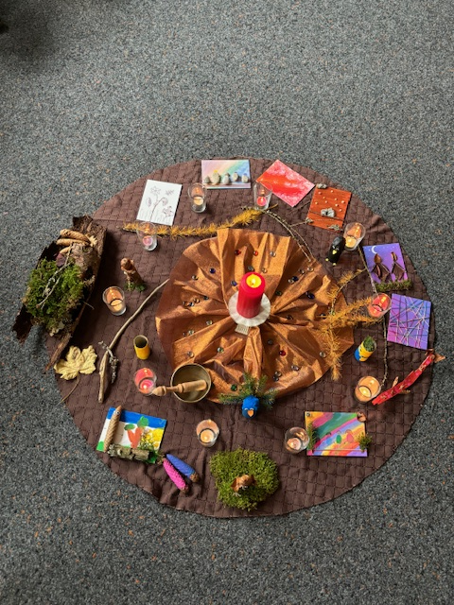Vom 17. – 19.11.2023 fand nach Corona-bedingter Pause wieder ein Kolpimg-Familienwochenende des Bezirks Isar statt. 24 Teilnehmerinnen und Teilnehmer aus unserer Kolpingfamilie trafen am Freitag gut gelaunt in Lambach ein und an diesem Abend wanderte man mit Fackeln zur Kapelle und feierte eine stimmungsvolle Andacht. Der Samstag- Vormittag stand im Zeichen des Themas „Familie im Wandel der Zeit“. In Kleingruppen wurde erarbeitet, wie sich das Familienbild im Laufe der Jahrzehnte veränderte und welche Einflüsse heute das Familienleben bestimmen. Die Kinder und Jugendlichen bastelten unter der Anleitung von Samuel und Ruth Matzberger aus selbst gesammelten Utensilien aus der Natur tolle Kunstwerke. Am Nachmittag besuchte die Gruppe den Wildtierpark in Lohberg. Am Abend stand unter der Leitung von Sandra Summer Fitness in der Turnhalle auf dem Programm. Am Sonntag feierten wir einen festlichen Gottesdienst mit dem Diözesanpräses Karl-Dieter Schmidt, den wir mit Lektoren, Ministranten und musikalischer Begleitung auch mitgestaltet haben. Nach dem Mittagessen machten wir uns wieder auf den Heimweg. Dank der Vorbereitung durch Wolfgang Summer und die gute Versorgung durch das Team vom Haus Bayerischer Wald um Klaus Butz hatten wir drei schöne Tage und konnten gute Impulse in den Alltag mit nach Hause nehmen.

**Es weihnachtet im Kindergarten St. Wolfgang**

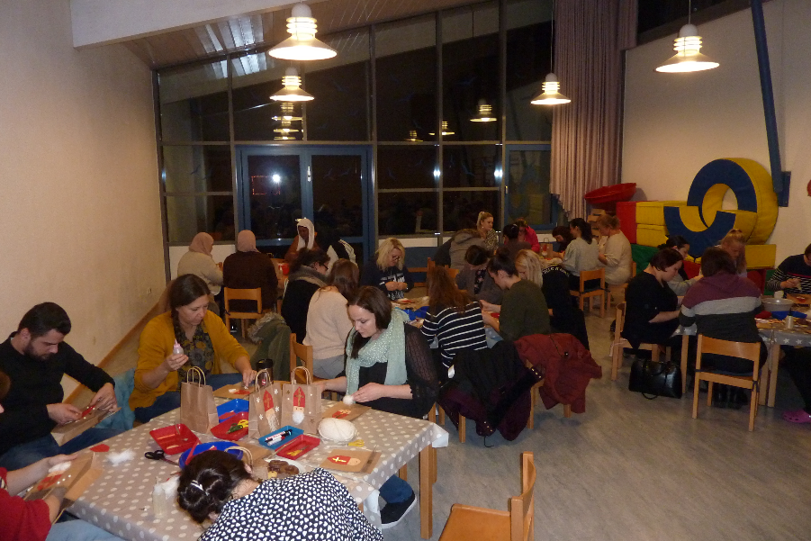Im Kindergarten St. Wolfgang stimmen sich Groß und Klein voller Vorfreude auf die Weihnachtszeit ein.

Dieser Tage trafen sich viele fleißige Eltern in der Turnhalle des Kindergartens, um gemeinsam in liebevoller Handarbeit für alle Kinder Nikolaussäckchen zu basteln. Diese wird der Hl. Nikolaus bei seinem Besuch im Kindergarten prall gefüllt mit Leckereien an die Kinder verteilen.

Zudem bringt der gespendete echte Tannenbaum, der im Eingangsbereich auf die vorweihnachtliche Zeit hinweist, die Kinderaugen zum Leuchten.

Mit viel Liebe schmückten die Kleinen ihren Kindergarten-Weihnachtsbaum mit goldenen Kugeln und farbigen Sternen.

Auch noch mit vielen anderen Aktionen dürfen Kinder und Eltern spüren, dass eine besondere Zeit angebrochen ist und die ganze Kindergarten Familie sich auf das Weihnachtsfest vorbereitet.

**Pfarrbrief Mitteilungsblatt der Pfarrei St. Wolfgang**

**Weilerstr. 12 D – 84032 Landshut**

Telefon: 0871 / 973680

Fax: 0871 / 9736822

Telefon Kaplan: 0871 / 9736817

email Pfarrer: [pfarrer@swolfgang.de](mailto:pfarrer@swolfgang.de)

email Kaplan: marpunareshbabu@gmail.com

Webseite: [www.swolfgang.de](http://www.swolfgang.de/)